Git init

git remote add origin <https://github.com/erikavherrera2023/PracticasJavaScript.git>

Git add . -agregar todos los archivos a git

Git status – verificar que los archivos estén en verde

Git commit -m “descripción” - sirve para permitirnos agregar comentarios a las versiones que subimos o los cambios que realizamos

Después del git commit siempre verificar con git status para ver que no haya nada faltante por commit

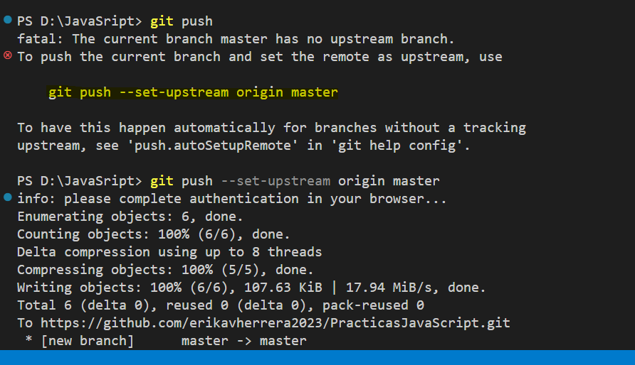 git push --set-upstream origin master Con este comando cargamos a la rama de gitHub

**LOS COMANDOS ANTERIORES FUEROS LOS PASOS PARA CARGAR A UN REPOSITORIO NUEVO A GITGUD DESDE MI COMPUTADOR.**

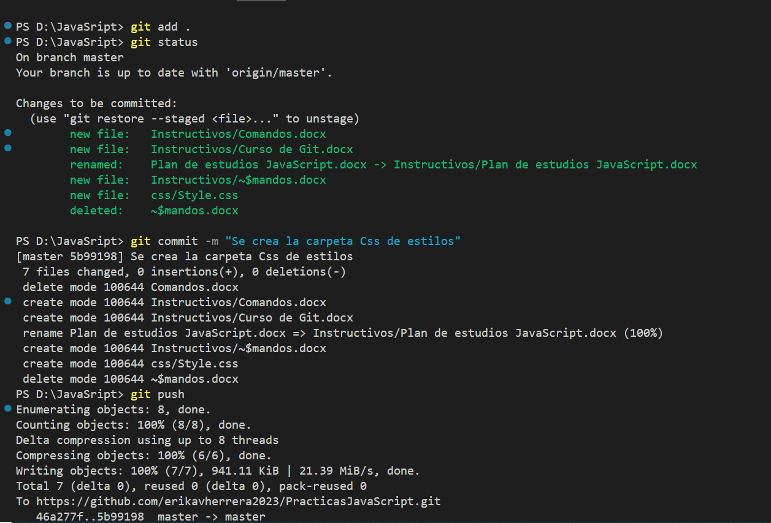

Ahora los 4 principales comandos para seguir trabajando con git son

**Git add .**

**Git status**

**Git commit -m “descripcion”**

**Git push**